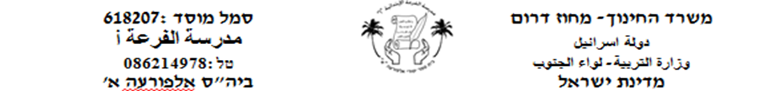

**תלמידים יקרים! קראו את הטקסט וענו על השאלות הבאות**

**طلابي الأعزاء! بعد أن استمعتم للشريط (الفيديو الحركات) اقراوا النص ثم حلوا التمرين**

**הַכֶּלֶב**

**معاني كلمات:**

כֶּלֶב- كلب לָבָן- أبيض

אַבָּא- أب רָעֵב- جائع

קָנָה-اشترى אָכַל:أكل

אֶרֶז- اسم ولد עֵצֶם- عظمة

יָפֶה- جميل

הַצֶבַע- اللون

**אַבָּא קָנָה לְאֶרֶז כֶּלֶב**

**הַכֶּלֶב יָפֶה**

**הַצֶבַע שֶׁל הַכֶּלֶב לָבָן**

**הַכֶּלֶב רָעֵב**

**הַכֶּלֶב אָכַל עֵצֶם**

* **הַשְׁלִימו את החסֵר (أكملوا الناقص)**

אַבָּא _______ לאֶרֶז כֶּלֶב

הַצֶבַע שֶׁל הַכֶּלֶב ________

הַכֶּלֶב רָעֵב

הַכֶּלֶב אָכַל _________